ANTARA BAGIAN RITUS DAN LARANGAN
Kajian Kultural Pedagogis Ritual Mangrere’Manuk sebagai salah satu
bentuk Lokal Wisdom di Tampan Bonga Kecamatan Bangkelekila’
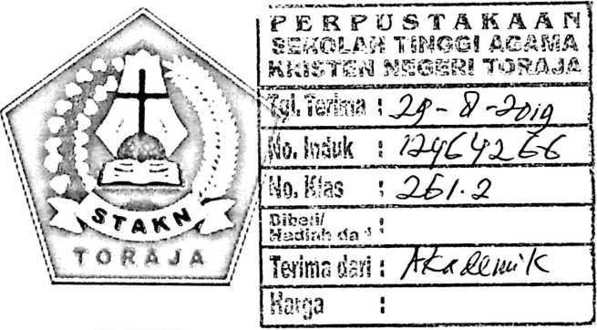
SKRIPSI
Diajukan kepada Pihak Sekolah Tinggi Agama Kristen Negeri Toraja
Untuk Memenuhi Persyaratan Guna Memperoleh Gelar
Sarjana Pendidikan Agama Kristen ( S.Pd )
Oleh

MARIUS LOBO’
1020154055
Sekolah Tinggi Agama Kristen Negeri
(STAKN) Toraja
2019

HALAMAN PERSETUJUAN
Judul Skripsi : Antara Bagian Ritus dan Larangan
Sub Judul : Kajian Kultural Pedagogis Ritual Mangrere' Manuk
sebagai salah bentuk Lokal Wisdom di Tampan Bonga
Kecamatan Bangkelekila’
Disiapkan oleh :
Nama : Marius Lobo’
Nirm : 1020154055
Jurusan : Pendidikan Agama Kristen
Dosen pembimbing menyetujui dan menyatakan bahwa skripsi ini telah
memenuhi persyaratan dan layak untuk mengikuti ujian, setelah melalui proposal
bimbingan dan pemeriksaan.
Mengkendek, 24 Juni 2019

Dosen Pembimbing
Pembimbing I
Naomi Sampe,M. Th
NIP.197611232007012006
Pembimbing II
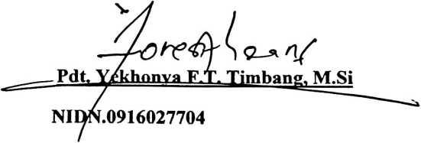

 | HALAMAN PENGESEHAN
Judul Skripsi | : Antara Bagian Ritus dan Larangan
Sub Judul : Kajian Kultural Pedagogis Ritual Mangrere’ manuk sebagai salah  satu bentuk Lokal Wisdom di Tampan Bonga Kecamatan Bangkelekila’.  Disiapkan oleh | : Marius Lobo’
Nirm | : 1020154055
Jurusan | : Pendidikan Agama Kristen
Dosen Pembimbing I | : Naomi Sampe. M.Th
Dosen Pembimbing II : Pdt. Yekhonya F.T. Timbang. M. Si
Telah dipertahankan oleh penulis di depan Dosen Penguji Skripsi Jurusan
Pendidikan Agama Kristen dan diyudisium dengan predikat kelulusan: MEMUASKAN
Mengkendek. 29 Juli 201$)
Dosen Penguji
Penguji i

Budin Nurung, M.Th
NIDN. 2028057502
Penguji ii

Amos Susanto, M.Th
NIP.197910302011011004
Panitia Ujian
h, M.Th
Sekretaris

Lorista Rerung, S. Kom.
NIP.197608022008011011
NIP.198806302015032007
Mengetahui
&
STAJCN Toraja
Tapingku, M.Th
(96701242005011003

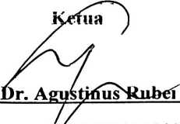

Nlma Penulis | : Marius Lobo’
NIRM | : 1020154055
Judul Skripsi | : Kajian Kultural Pedagogis ritual mangrere ’ manuk  sebagai salah satu bentuk lokal wisdom di Tampan Bonga  Kecamatan Bangkelekila.

Tanggal Pei icriksaan : 23 Juli 2019
Similarity : 9%
Dinyatakan MEMENUHI SYARAT ambang batas toleransi. Jika dikemudian hari
ditemukan kekeliruan karena keterbatasan aplikasi, seperti adanya kesamaan dengan karya
ilmiah lain yang lebih awal mendapat pengakuan sebagai hak cipta (Misalnya: karya ilmiah
tersebut belum publish secara Online), maka semua konsekuensi yang ditimbulkan menjadi
tanggungjawab penulis skripsi.
Demikian surat keterangan ini, untuk dipergunakan sebagaimana mestinya.
Penulis Skripsi
^{r} METERAI
tempel


Toraja, Juli 2p 19
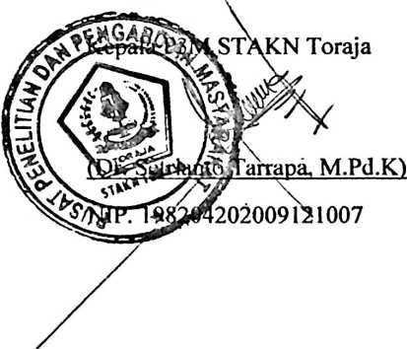
13BB7ADF094492725
6000
ENAM RiBU RUPIAH
(Marius lobo’)
*coret salah Satu
*Maksimal 20%


ABSTRACT
Marius Lobo '1020154055,’ Pedagogical Cultural Review of the Mangrere 'manuk
ritual as a Local form of Wisdom in Tampan Bonga, Bangkelekila District'. Under the
guidance of Ms. Naomi Sampe, M. Th and Pdt. Yekhonya F.T. Timbang, M.Si.
^he important thing to be studied in this thesis is the meaning of the mangrere 'manuk
ritual pedagogy as a form of Local Wisdom in Tampan Bonga, Bangkelekila District' that is,
the author sees that carrying out the mangrere manuk ritual has a good valuc for futurc
generations.
This topic was examined by using qualitative observation through library research,
observation and intervievvs. Through this research, the author expects that the implementation
of the mangrere 'manuk ritual which is implemented in the Tampan Bonga community as it
should be so that it can continue to have a good impaet on the future of society.
Keywords: Cultural and Pedagogical

ABSTRAK
Marius Lobo’ 1020154055/ Kajian Kultural Pedagogis ritual Mangrere’ manuk
sebagai salah satu bentuk Lokal Wisdom di Tampan Bonga Kecamatan Bangkelekila’. Di
bawah bimbingan Ibu Naomi Sampe, M. Th dan Pdt. Yekhonya F.T. Timbang, M.Si.
Hal penting dikaji dalam skripsi ini adalah tentang makna pedagogi kultural ritual
mangrere’ manuk sebagai salah bentuk Lokal Wisdom di Tampan Bonga Kecamatan
Bangkelekila’ yakni penulis melihat bahwa pelaksanakan ritual mangrere' manuk yang
memiliki nilai yang baik untuk diteruskan oleh bagi generasi-generasi ke depannya.
Topik ini diteliti dengan menggunkan pendeakalan kualitatif melalui studi pustaka,
observasi dan wawancara. Melalui penelitian ini, penulis mengharapakan agar pelaskasanaan
ritual mangrere’ manuk yang di berlakukan di masyarakat Tampan Bonga untuk sebagaimana
mestinya sehingga terus dapat memberikan dampak yang baik kepada masa depan
masyarakat.
Kata Kunci: Kultural Dan Pedagogis

